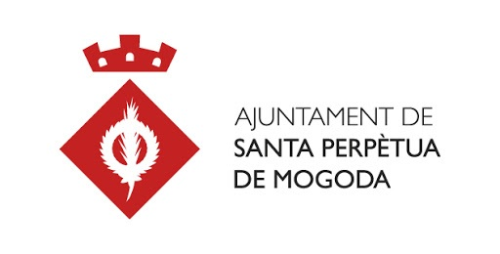
Podcast SPM, un retrat sonor de la nostra ciutat!
Des del curs 2019/20, la Regidoria d'Educació de l'Ajuntament de Santa Perpètua va assumir el compromís de col·laborar en la implantació del Servei comunitari (Aprenentatge i Servei), acompanyant els centres educatius que imparteixen l'ESO en l'objectiu de fomentar una xarxa comunitària i solidària local, que poses en relació els centres educatius, entitats, associacions i serveis municipals i connectes l'alumnat jove en projectes, accions, col·lectius i activitats, d'alt valor social, cívic, cultural i educatiu.
El Servei Comunitari és una eina per treballar la competència social i ciutadana, i per educar els i les alumnes en la ciutadania activa. És també un instrument per promoure el treball en xarxa entre els diferents agents educatius i socials de l'entorn, permeten que avancem conjuntament cap als principis i els objectius de la Ciutat Educadora.
En aquest marc i relacionant-lo amb el lema d'aquest any de les Ciutats Educadores, "LA CULTURA, FONT DE CREACIÓ I APRENENTATGES EN LA CIUTAT EDUCADORA", i la inauguració del nou Museu Municipal, MUSEU DEL TREBALL I LA INDÚSTRIA VIVA, s'ha proposat i ofert els i les alumnes d'ESO dels centres educatius de la ciutat com a Servei Comunitari, la possibilitat de treballar, documentar-se i conèixer una part de la història de la ciutat a partir de temes propers a ells la transformació d'aquesta informació i coneixements en un PODCAST, com a nou mitjà de comunicació i informació, per fer-ho arribar a tota la població de la ciutat i com a recurs pedagògic per als centres educatius.
L'equip del Museu (MTIV) i l'equip de la Ràdio municipal i amb la col·laboració del Grup de Recerca local del CREM (Cercle de Recerca i Estudis Mogoda) donaran suport als alumnes per la realització del seu PODCAST amb el tema escollit per cada centre.
Els PODCAST realitzat per als centres educatius es presentaran en la seu del Museu el 30 de novembre per celebrar el dia internacional de les Ciutats Educadores.
En el projecte estan participant els 3 instituts públics de la ciutat i 1 col·legi concertat.
Els objectius d'aprenentatge d'aquesta proposta són:
- Conèixer una part de la història de Santa Perpètua.
- Conèixer un nou mitjà de comunicació, els podcast.
- Aprendre a fer un treball de recerca.
- Aprendre a passar la informació a un format periodístic.
- Fomentar el sentiment de pertinença.
-Fer xarxa amb els diferents serveis i entitats socioculturals.

